**ĐẠI HỌC ĐÀ NẴNG  
TRƯỜNG ĐẠI HỌC SƯ PHẠM KỸ THUẬT**



**BÁO CÁO CUỐI KỲ**

**TRANG Website bán Giày**

Họ và Tên : NGUYỄN TRẦN ANH TUẤN

Mã SV : 181150310450

Giáo Viên Hướng Dẫn : LÊ THỊ BÍCH TRA

*Đà Nẵng,ngày 21 tháng 06 năm 2021*

MỤC LỤC

I. Thực hiện các yêu cầu cho trang Admin: 1

1. Sử dụng template Admin mẫu, hiệu chỉnh lại cho phù hợp, và sử dụng các class css, bootstrap cho các chức năng bên dưới. (1 đ) 1

2. Thực hiện chức năng Kiểm tra đăng nhập (1đ) 2

3. Hiển thị danh sách UserAccount 5

a. Phân trang danh sách tài khoản người dùng (5 user/trang) và chức năng tìm kiếm (1đ) 5

Xóa 1 người dùng có Status là Blocked (1đ) 6

4. Hiển thị danh sách sản phẩm 7

a. Sắp xếp theo Số lượng tăng dần, Đơn giá giảm dần, dưới dạng bảng có các cột (1đ) 7

b. Click vào link Xem chi tiết (ở cột Thao tác) sẽ chuyển đến trang xem được chi tiết của sản phẩm (1đ) 8

5. Thiết kế form, thực hiện chức năng thêm 1 sản phẩm: Form gồm có các Label kèm các Textbox: ID, Tên sản phẩm, đơn giá, số lượng và Loại Sản phẩm (dropdownlist: đổ dữ liệu của bảng Loại sản phẩm vào). (2đ) 9

a. Sử dụng Strongly typed Html Helper cho các thẻ trên form.Validation dữ liệu trên form (dùng DataAnnotation) 9

II. Thực hiện các yêu cầu cho trang Người dùng (2 đ) 11

1. Download 1 template bán hàng bất kỳ, hiệu chỉnh lại cho phù hợp với dữ liệu của bảng Sản phẩm. 11

a. Đổ dữ liệu của bảng sản phẩm vào trang chủ. 11

GITHUB:

https://github.com/nguyentrananhtuan28/CuoiKyCSharp

# Thực hiện các yêu cầu cho trang Admin:

## Sử dụng template Admin mẫu, hiệu chỉnh lại cho phù hợp, và sử dụng các class css, bootstrap cho các chức năng bên dưới. (1 đ)

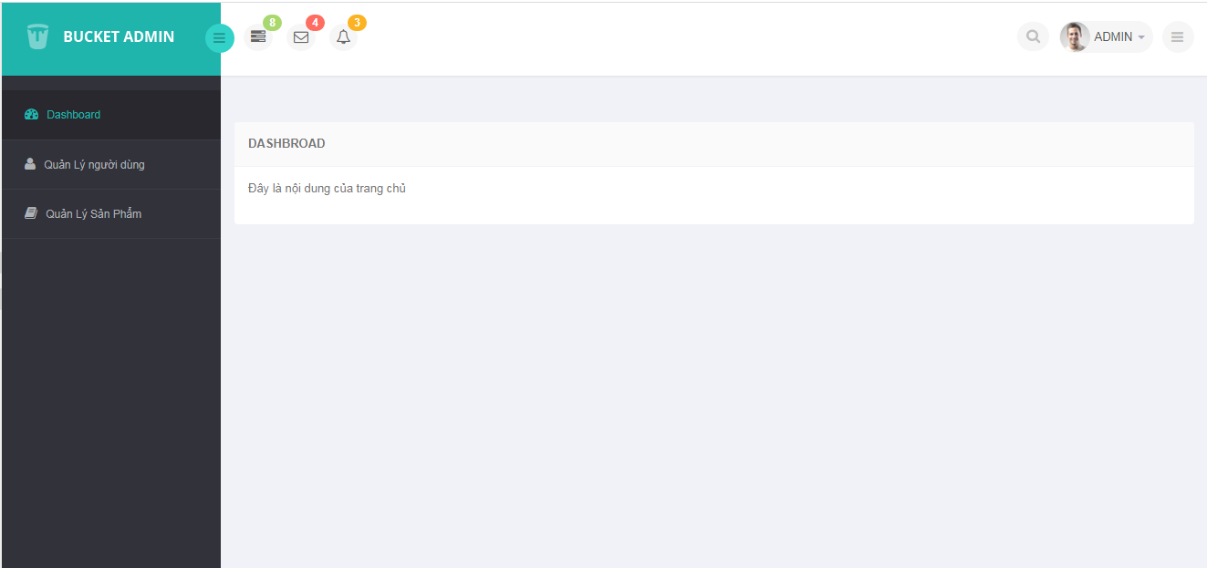

## Thực hiện chức năng Kiểm tra đăng nhập (1đ)

#### Code :

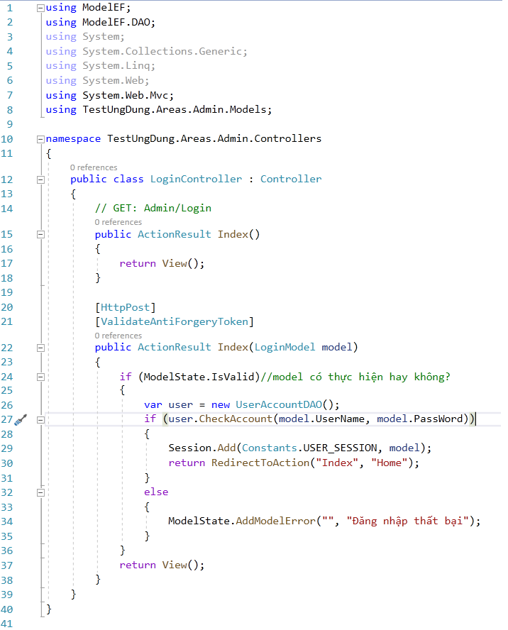

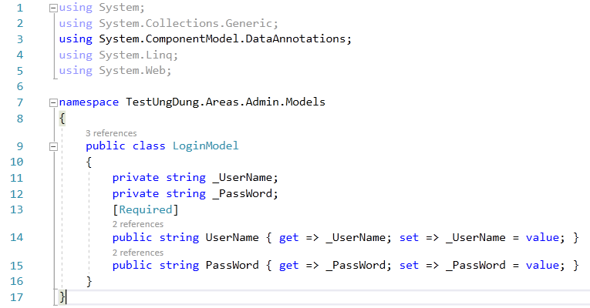

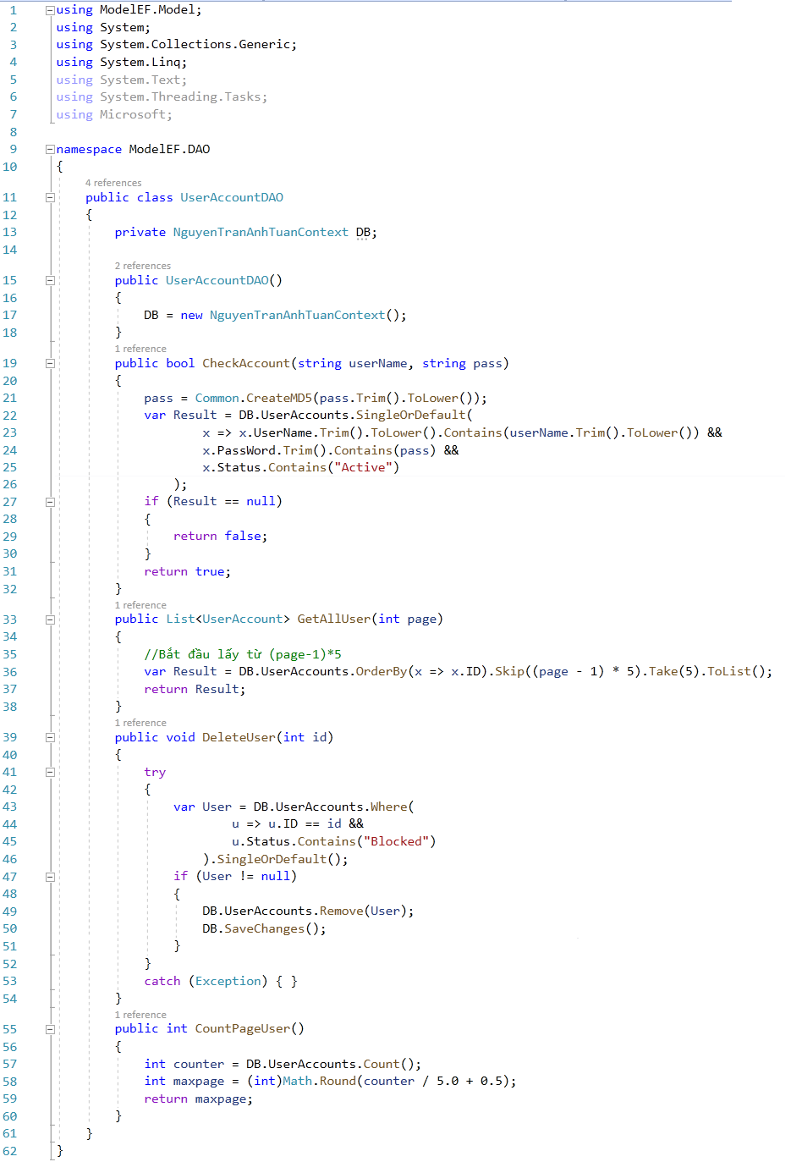

#### Giao diện:

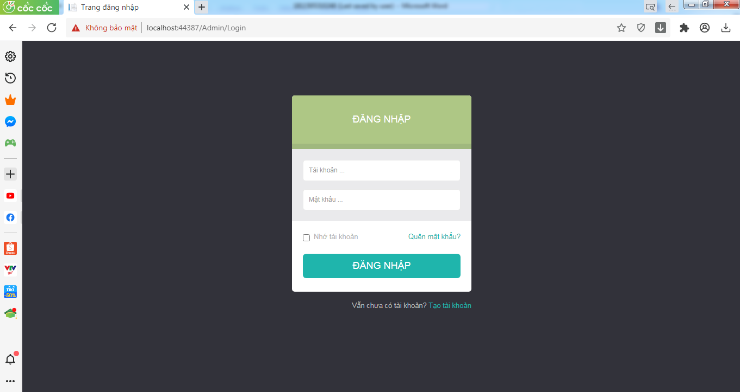

## Hiển thị danh sách UserAccount

### Phân trang danh sách tài khoản người dùng (5 user/trang) và chức năng tìm kiếm (1đ)

#### Code phân trang:

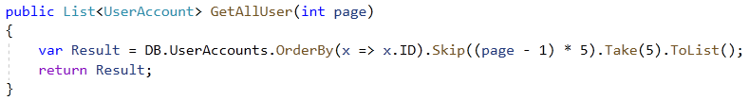

Xóa 1 người dùng có Status là Blocked (1đ)

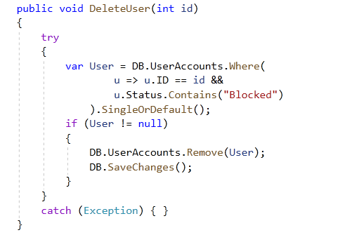

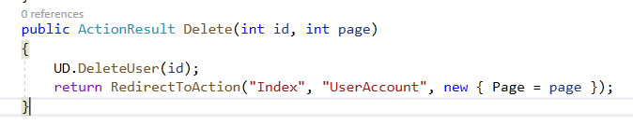

#### Giao diện User :

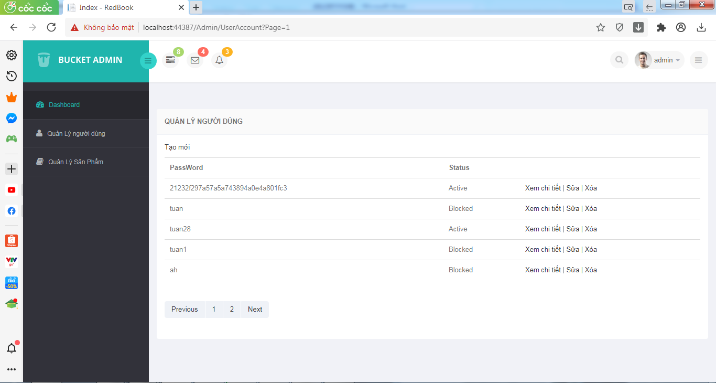

## Hiển thị danh sách sản phẩm

### Sắp xếp theo Số lượng tăng dần, Đơn giá giảm dần, dưới dạng bảng có các cột (1đ)

#### Code

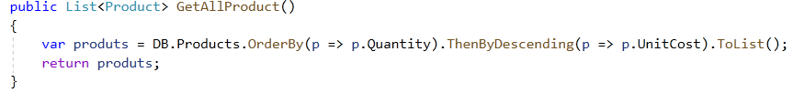

#### Giao diện:

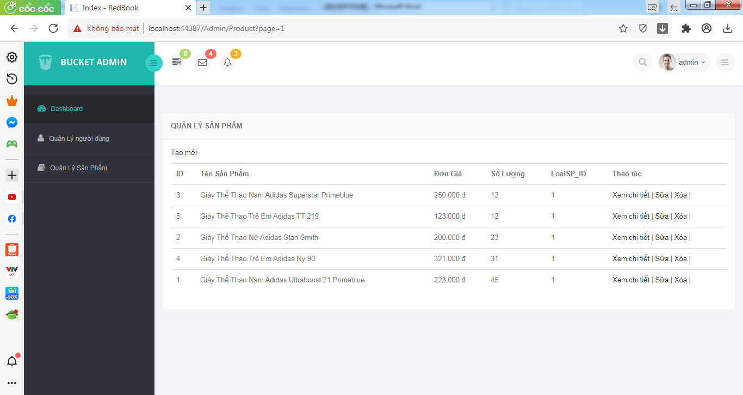

### Click vào link Xem chi tiết (ở cột Thao tác) sẽ chuyển đến trang xem được chi tiết của sản phẩm (1đ)

#### Code:

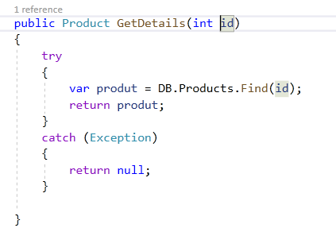

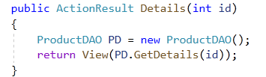

#### Giao diện:

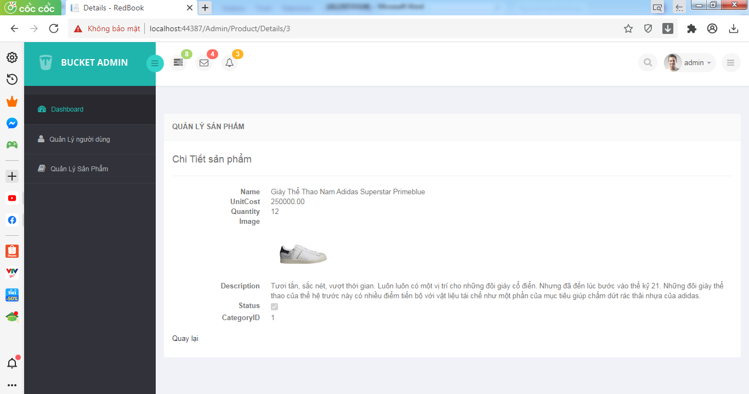

## Thiết kế form, thực hiện chức năng thêm 1 sản phẩm: Form gồm có các Label kèm các Textbox: ID, Tên sản phẩm, đơn giá, số lượng và Loại Sản phẩm (dropdownlist: đổ dữ liệu của bảng Loại sản phẩm vào). (2đ)

### Sử dụng Strongly typed Html Helper cho các thẻ trên form.Validation dữ liệu trên form (dùng DataAnnotation)

#### Code:

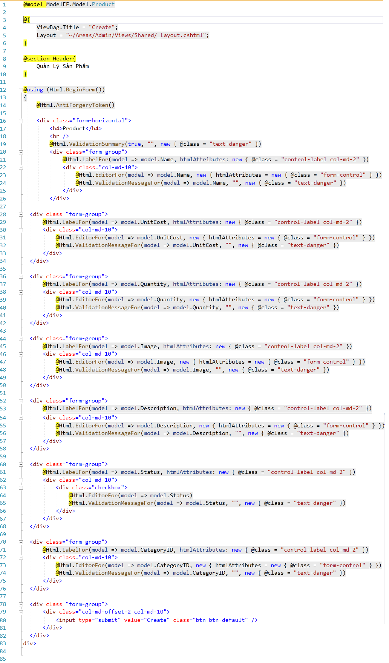

#### Giao diện:

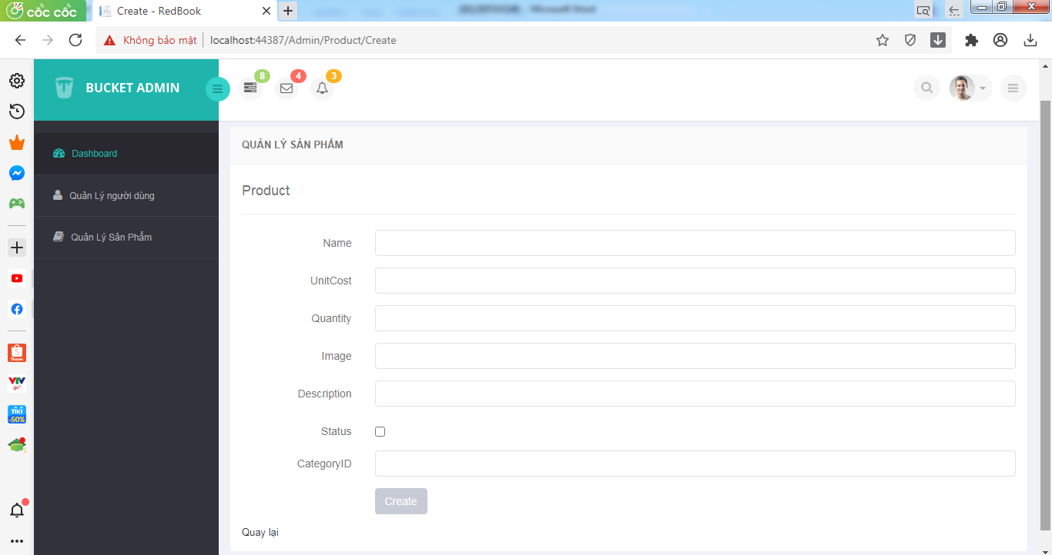

# Thực hiện các yêu cầu cho trang Người dùng (2 đ)

## Download 1 template bán hàng bất kỳ, hiệu chỉnh lại cho phù hợp với dữ liệu của bảng Sản phẩm.

### Đổ dữ liệu của bảng sản phẩm vào trang chủ.

#### Code:

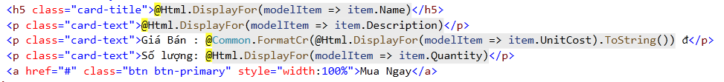

Giao diện:

